Подвижные игры и упражнения с детьми на природе в летний период
Лето – удивительная пора, когда целый день можно гулять на свежем воздухе. Во многих семьях существует традиция – по выходным выезжать за город, в лес, в парк, к водоему. Такие поездки очень полезны и познавательны. Для взрослых важно наполнить их развлечениями, увлекательными занятиями, сделать максимально разнообразными для детей. Игры с родителями – это неотъемлемая часть развития детей. Это и укрепление здоровья, и хорошее настроение. Совместные игры сближают родителей и детей. Ваш ребенок придет в восторг, когда увидит серьезного папу, весело играющего в мяч. Для дошкольника «игра – единственный способ освободиться от роли ребенка, оставаясь ребенком». Для взрослого - «единственный способ стать снова ребенком, оставаясь взрослым». Отправляясь на отдых с детьми за город, с компанией, на забывайте взять с собой необходимые атрибуты для игры, это могут быть мячи, ракетки, а также многое другое, на что хватит выдумки.
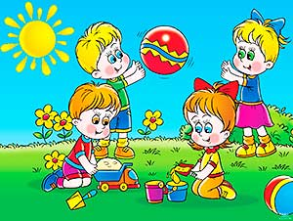Во что же можно поиграть с ребенком, чтобы это доставило радость вам и вашим детям? Выбирайте те игры, которые доступны вашему ребенку. Учитывайте, что у детей быстро пропадет увлечение, если они не испытывают радость победы. Вспомните игры, в которые вы играли в детстве, научите этим играм своего ребенка. Это доставит огромное удовольствие и ему, и вам, воспоминания детства очень приятны! Попросите ребенка познакомить вас с играми, в которые он играет в детском саду со своими сверстниками. Будьте внимательным слушателем, ведь это самые ценные минуты вашего общения. Кроме отличного настроения игры способствуют улучшению взаимоотношений в семье, сближают детей и родителей. Предлагаем вам некоторый перечень игр и упражнений, которые вы можете использовать с детьми во время летнего отдыха.
Игры с мячом на отдыхе в летний период
«Съедобное – несъедобное»
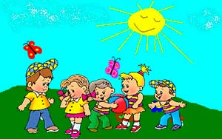Это одна из древних игр. Ее правила довольно просты. Игроки стоят в ряд, ведущий кидает мяч по очереди каждому из игроков, при этом произносит какое-нибудь слово. Если слово «съедобное», игрок должен поймать мяч, если «несъедобное» - оттолкнуть. Если игрок ошибается, то он меняется местами с ведущим.
«Назови животное»
Можно использовать разную классификацию предметов (города, имена, фрукты, овощи и т. д.). Игроки встают по кругу и начинают передавать мяч друг другу, называя слово. Игрок, который не может быстро назвать слово, выбывает из игры. Играя в такую игру, вы расширяете кругозор и словарный запас своего ребенка.
«Догони мяч»
Если у вас на отдыхе оказалось два мяча, можно поиграть в эту игру. Правила очень просты. Игроки передают по команде мяч друг другу, стараясь, чтобы один мяч не догнал другой.
«Вышибалы»
Игроки делятся на две команды. Одна команда встает посередине, другая команда с мячом встает с двух сторон. Команда с мячом старается попасть мячом, «вышибить» игроков из центра. Потом команды меняются местами.
На полянке можно поиграть и поупражняться, используя элементы бега, прыжки, лазание. Например:
- побегать друг за другом между деревьями «змейкой»;
- по тропинке бежать быстро и очень тихо, чтобы не было слышно хруста веток под ногами;
- пробежать или проползти под низко растущими ветками деревьев, стараясь не задеть их;
- побегать между деревьями в различных направлениях;
- побегать или попрыгать по горке вверх и вниз.
Хорошее упражнение на равновесие – ходьба по стволу поваленного дерева, переход через неглубокую и неширокую канаву по узкому мосту, дощечке. Там, где есть валуны, крупные камни, интересно поупражняться в перешагивании с камня на камень.
Игра «Пятнашки (догонялки) на камнях»
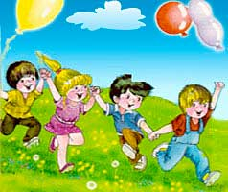В зависимости от местности правила можно подкорректировать. Например, если бегать между расположенными далеко друг от друга камнями, то спастись можно, встав на них. Вариант игры – нельзя пятнать того, кто стоит на камне на одной ноге …
Такую игру проводят и там, где много пней различного диаметра. Спасешься от пятнашки, если запрыгнешь на пень одной или двумя ногами.
На прогулке можно поупражняться в метании на дальность и в метании в цель.
Лучший материал для этого еловые и сосновые шишки, мелкие камешки с берега реки или озера. Упражнения на метание на дальность удобно проводить в виде соревнования «Кто дальше бросит». Круги на воде помогут выявить победителя.
Метание в цель интересно отрабатывать, бросая шишки в определенное пространство между ветками деревьев, в пустое дупло, в ведро или корзину. В водоеме можно расположить «эскадру кораблей» из бумаги или сосновой коры, которую можно атаковать с расстояния 1-2 м шишками и камешками. После игр все корабли, шишки нужно обязательно убрать, чтобы не загрязнять водоем.
«Сбей шишки»
На пне горкой раскладываются 6 – 9 шишек (желудей) Участники игры должны постараться шишкой сбить эти предметы. Выигрывает тот, кто сделает это, используя меньше бросков.
«Заполни ямку»
В небольшую ямку забрасывают шишки до тех пор, пока ямка не заполнится.
«Палочка – выручалочка»
Посередине небольшой лесной полянки втыкают в землю палочку. Около нее стоит водящий с закрытыми глазами и короткой палочкой в руках. Он громко и медленно считает до 10, а в это время остальные ребята разбегаются и прячутся. Закончив считать, водящий открывает глаза, стучит по палочке-выручалочке со словами:
— Палочка пришла – никого не нашла!
Ищет детей. Заметив кого-нибудь, громко произносит:
— Палочка – выручалочка… (имя) нашла и бежит к палке, воткнутой в землю.
Найденный ребенок тоже бежит к палке, стараясь обогнать водящего, первым дотронуться до палки и крикнуть:
— Палочка –выручалочка, выручи меня!
Если он успевает первым, остается в игре. Если не успевает – выбывает из игры. А последний игрок может незаметно подбежать к палочке –выручалочке и сказать:
— Палочка – выручалочка. Выручи всех!
Тогда все выбывшие из игры возвращаются в игру и считаются вырученными.
«Кто быстрее добежит»
Дети по сигналу бегут до указанного места (дерево, пень, куст). Выигрывает тот, кто первым выполнит задание.
Игра повторяется 2 – 3 раза.
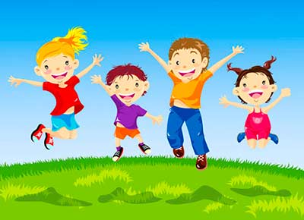
Игровые упражнения с прыжками
- Спрыгнуть с поваленного дерева.
- Подпрыгивать на одной или двух ногах, продвигаясь вперед от дерева к дереву, вокруг куста, перепрыгивать через кучи шишек.
- Познакомьте детей с русскими народными играми: «Горелки», «Чехарда». Вспомните игры в которые играли сами в детстве: «Садовник», «Краски», «Бабушка, нитки запутались», «Жмурки». Ваш ребенок будет в восторге, а вы снова окажитесь в детстве. Отличное настроение обеспечено и вам, и вашему ребенку.

Выезжая на прогулку, не забудьте про игры с детьми!

В игре ребенок развивается, как личность!

Материал подготовила: Кутний Елена Александровна, воспитатель средней группы «Ладушки»

